一、数据库表设计及描述

1. 职工表 (Employee)

uid：职工标识id，主键

uname：职工姓名

IDcard：身份证

password：职工密码

sex：职工性别

age：职工年龄

tel：职工电话

category：职工类别

area：职工住址，可空

month_re：职工月报销账目总和，可空

annual_re：职工年报销账目总和，可空

Department_did：职工所属部门id，外键

Administrator_uid：添加该职工的管理员id，外键

Ratio_rid：报销比例ID，外键

1. 审核员表 (Auditor)

uid：审核员标识id，主键

uname：审核员姓名

password：审核员密码

tel：审核员电话

Administrator_uid：添加该审核员的管理员id，外键

1. 部门表 (Department)

did：部门标识id，主键

dname：部门名称

Administrator_uid：添加该部门的管理员id，外键

1. 管理员表 (Administrator)

uid：管理员标识id，主键

uname：管理员姓名

password：管理员密码

tel：管理员电话

1. 银行卡信息表（CreditCard）

cid：银行卡卡号，主键

cname：银行卡所属银行，主键

cbank：银行卡开户行名称，主键

Employee_uid：银行卡所属职员id，外键

1. 转诊单表（TRANSform）

tid：转诊单标识id，主键

Hospital_hid：接入医院id，外键

1. 药品信息表 (Drug)

drid：药品标识id，主键

drname：药品名称，主键

drprice：药品价格

drtype：药品类型（是否可报销：0/1）

drratio：药品报销比例，可空（乙类/部分报销需填写）

Administrator_uid：修改该药品信息的管理员id，外键

AdminTime：信息修改时间

1. 药品清单表 (Druglist)

id：药品清单标识id，主键

amount_drug：药品报销后金额，可空

1. 药品清单表 (Druglist_has_Drug)

druglist_id：药品清单标识id，联合主键

drug_drid：药品id，联合主键

drig_drname：药品名称，联合主键

drug_num：药品数目

1. 发票单（INVOICEform）

iid：发票标识id，主键

Employee_uid：发票抬头职工姓名，外键

date：就诊日期

Hospital_hid：就诊医院id，外键

hospitaldepartment：就诊医院科室名称

Druglist_id：医疗药品清单id，外键

WhetherDesignated：是否定点医院

TRANSform_tid：转诊单id，外键，可空

transformImgURL：转诊单图片（相对）路径，可空

billImgURL：医疗门诊收费票据图片（相对）路径，可空

prescriptionImgURL：处方笺图片（相对）路径，可空

instructions：就诊说明/备注，可空

REform_id：所属报销表单id，外键

amount_medicine：药品费用。根据药品清单计算/**报销后费用**，可空

MS_Type：挂号类别。根据挂号类别和医院类别不同，医事服务费报销费用不同【普通门诊/副主任/主任/专家/急诊】

amount_MS：医事服务费（除住院费）。Medical Service/**报销前费用**，需计算统计，可空

amount_inpatient：住院费。根据人员类别不同，住院费报销比例不同/**报销前费用**，需计算统计，可空

1. 报销记录表 (REform)

rid：报销记录标识id，主键

amount_total：报销总金额，可空

state：表单报销状态【待审核、审核通过、审核未通过、撤销】

submitDate：提交报销申请时间

updateDate：报销申请修改时间

Auditor_uid：审核员id，外键

CreditCard_cid：报销银行卡卡号，外键

feedback：审核员反馈内容，可空

complaint：职工申诉内容，可空

1. 公告表 (Notice)

nid：公告id，主键

ntitle：公告标题，外键

ncontent：公告内容，可空

nTime：公告发布时间

Administrator_uid：管理员id，外键

1. 住院费用报销比例表 (Inpatient_Ratio)

rid：比例id，主键

ratioList：比例列表

quotaList：额度列表

1. 医院表 (Hospital)

hid：医院标识ID；主键

hname：医院名称

htype：医院类别（甲/乙/丙）

二、E-R图

1. 管理员 vs 药品

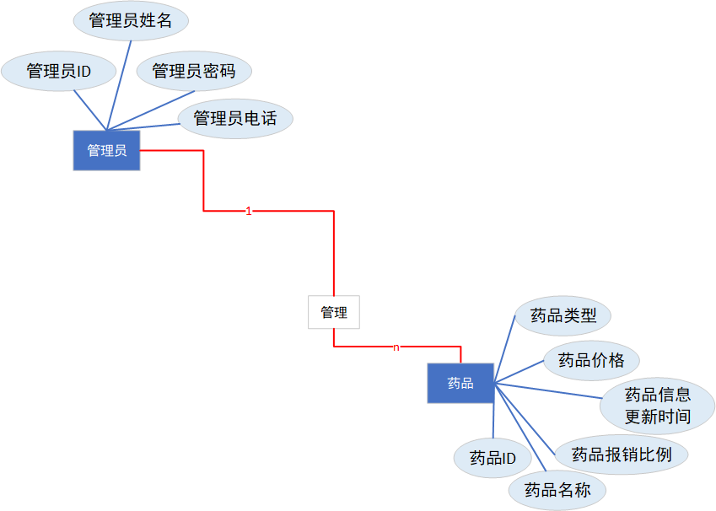

1. 管理员 vs 职工&部门&审核员

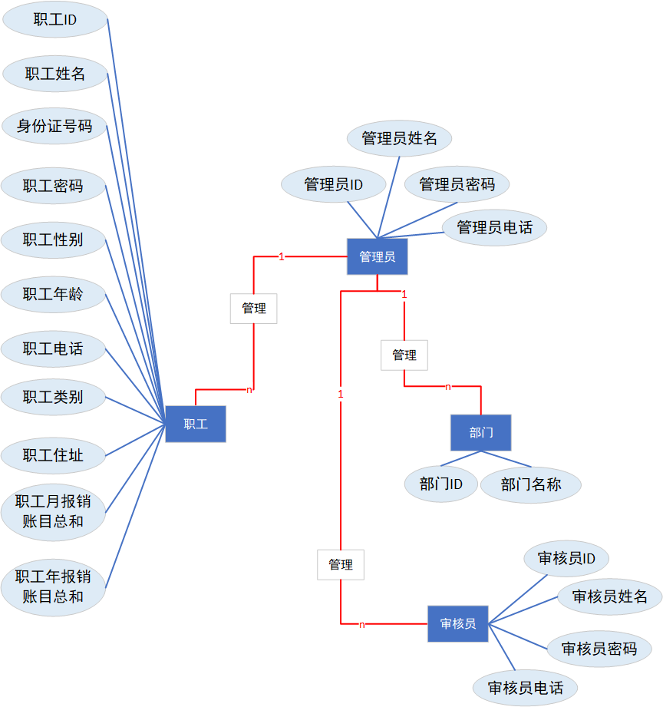

1. 职工 vs 部门

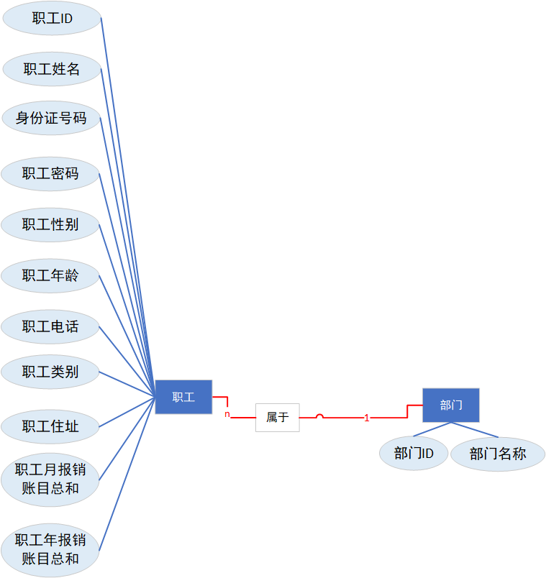

1. 职工 vs 银行卡

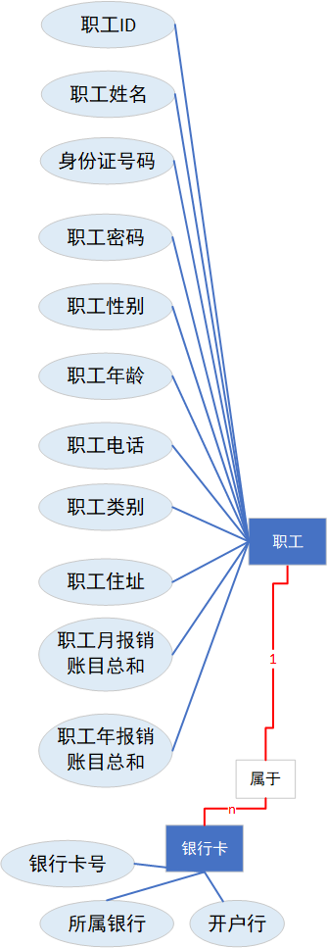

1. 职工报销

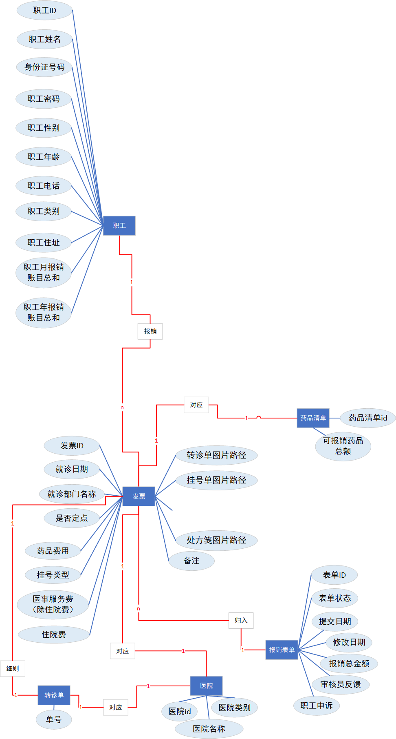

1. 公告 vs 管理员

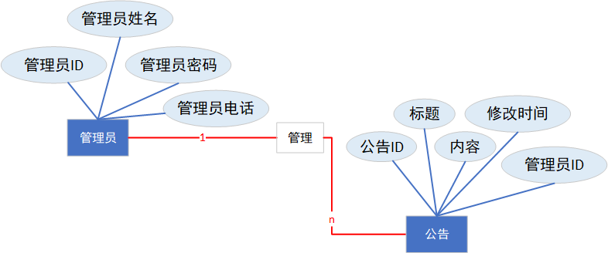

1. 职工 vs 住院报销比例

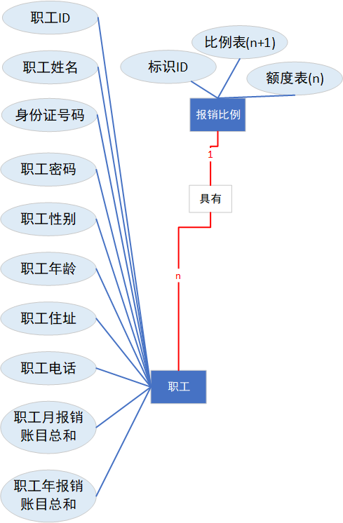

1. ER图细则

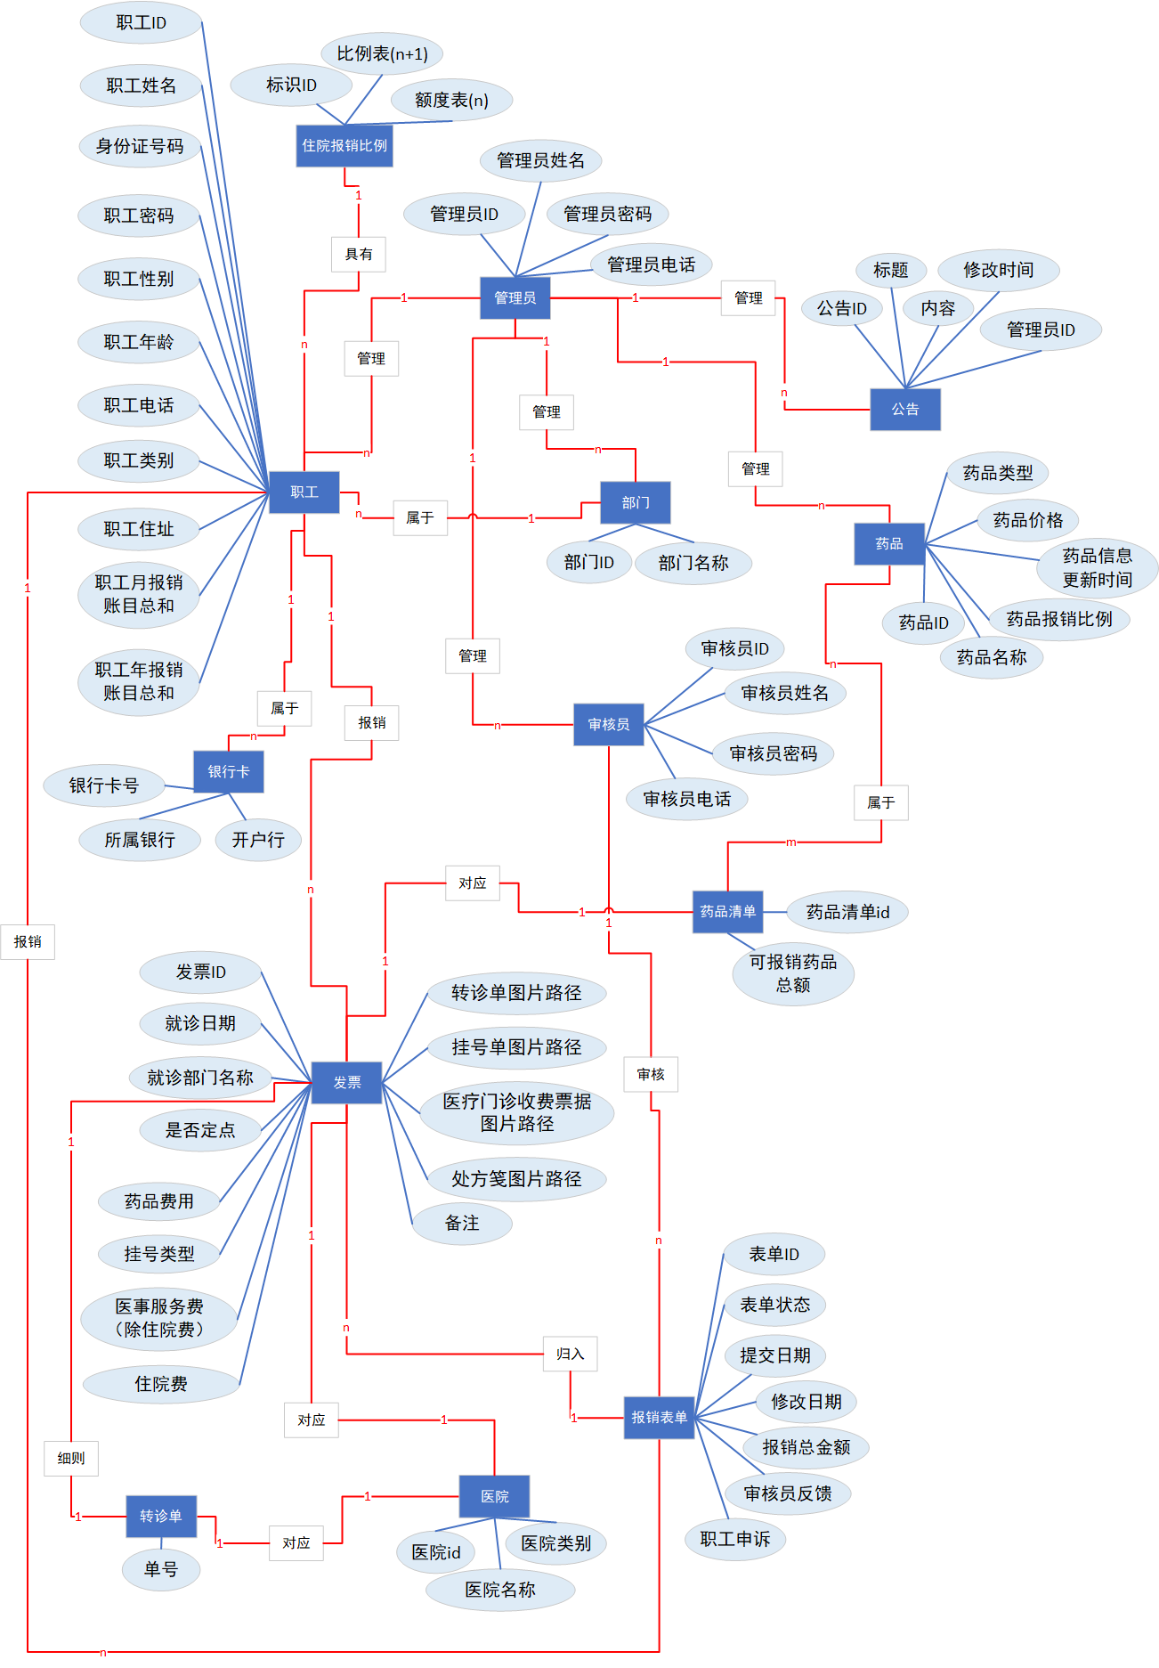

三、数据库表

1. 职工表 (Employee)

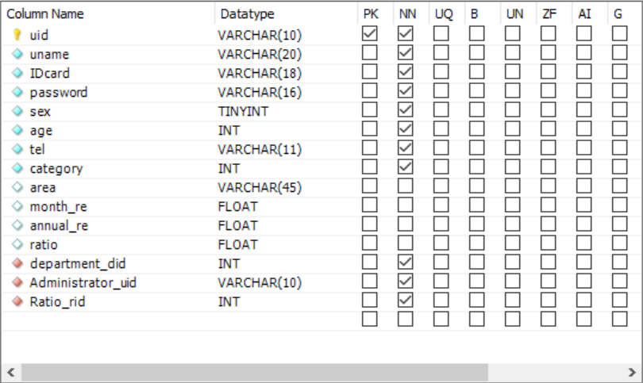

1. 审核员表 (Auditor)

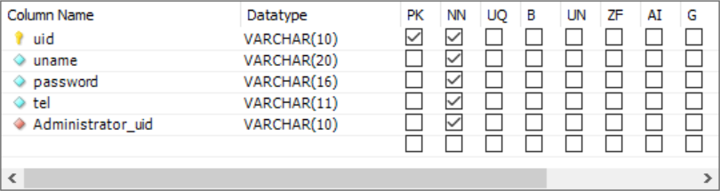

1. 部门表 (Department)

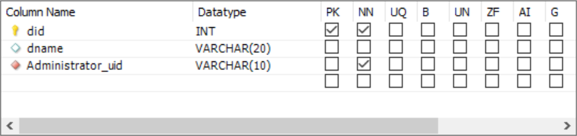

1. 管理员表 (Administrator)

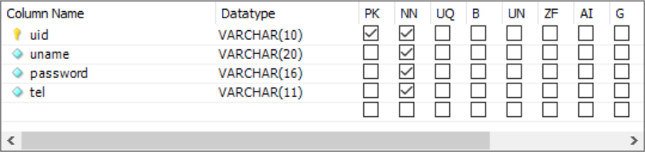

1. 银行卡信息表（CreditCard）

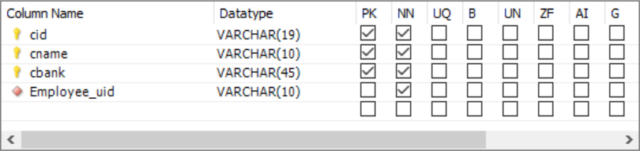

1. 转诊单表（TRANSform）

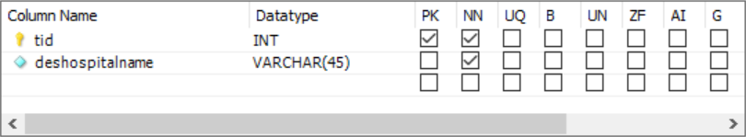

1. 药品信息表 (drug)

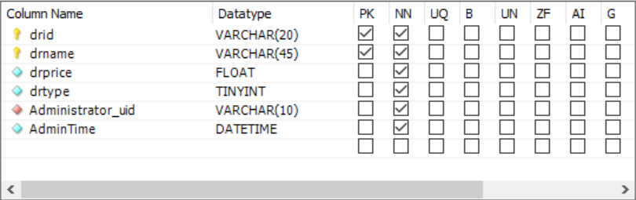

1. 药品清单(druglist)

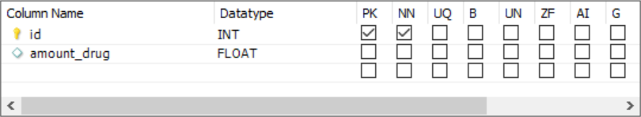

1. 药品清单表(druglist_has_drug)

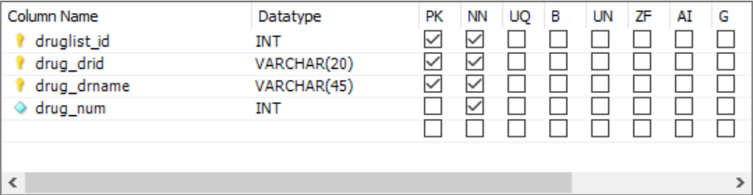

1. 发票单（INVOICEform）

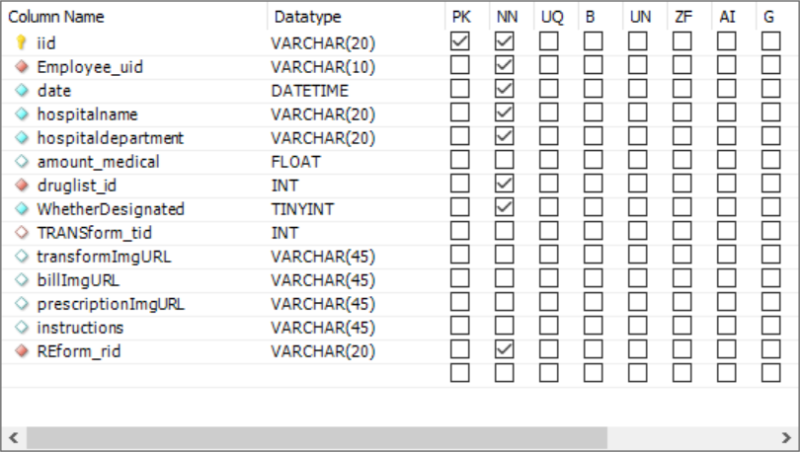

1. 报销记录表 (REform)

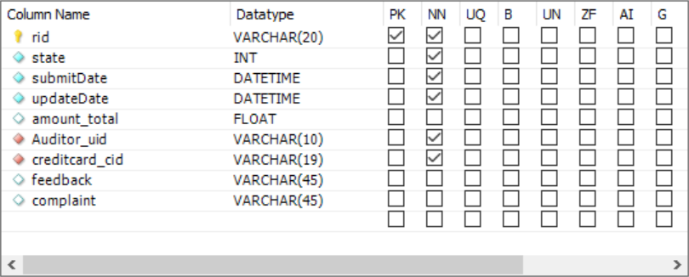

1. 公告表 (Notice)

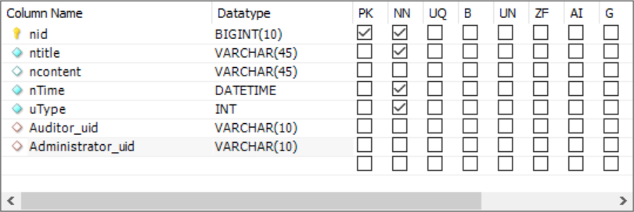

1. 公告表 (Notice)

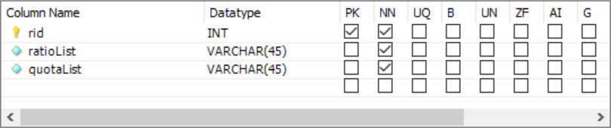

1. 医院表 (Hospital)

